一 读取指定的《唐诗三百首全集》文本文件到内存：

通过open 函数读取文件，并通过readlines，遍历每一行。

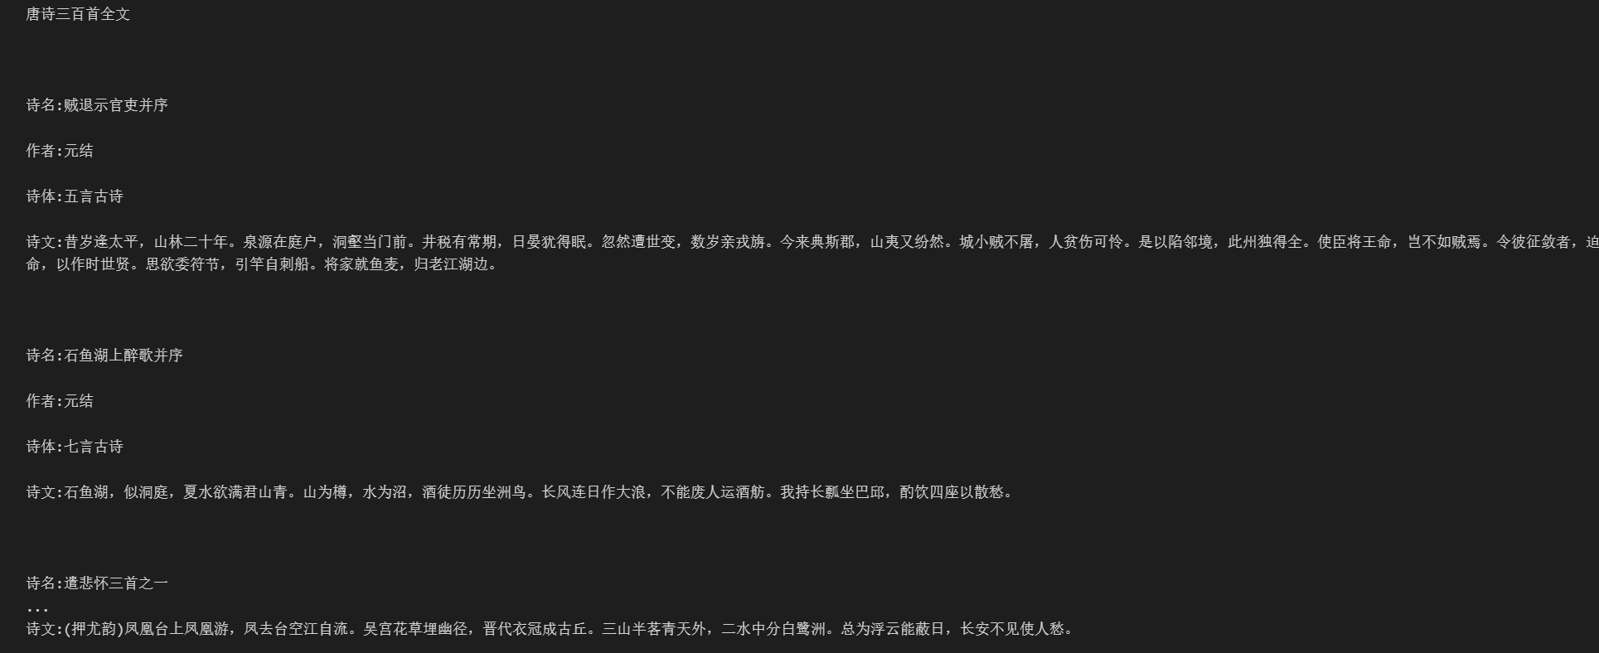

二按照诗人分别统计各自作品数量，并排序输出到屏幕

通过构造字典，遍历每一行，如字典中有未出现的诗人，则添加至字典中，值设置为1，若字典出现诗人，则值加1.生成键为诗人，值为诗的数量的字典

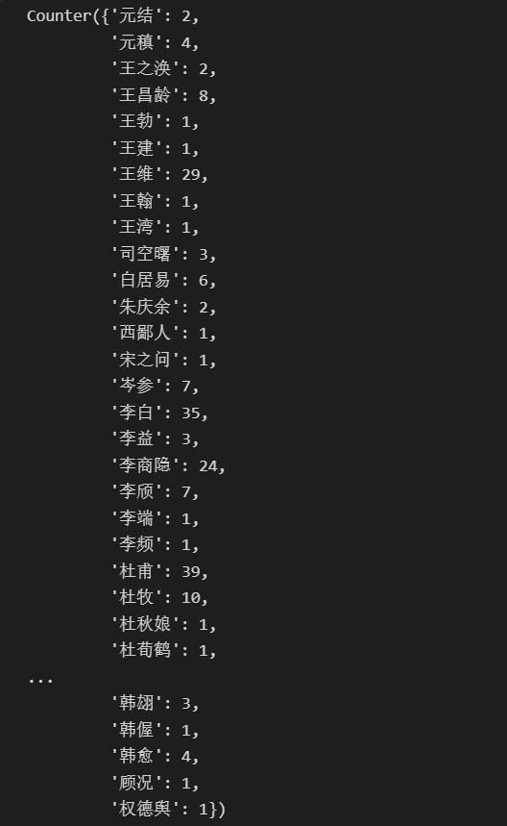

三统计每个诗人喜欢使用的高频词，并排序输出到屏慕

通过构造返回索引的函数，通过遍历每一行，通过jieba库分割古诗，生成古诗词汇，并去除标点符号和停用词。生成词汇频率字典，通过遍历分割的古诗词汇列表，若古诗词汇未出现在字典中，将古诗词汇添加道字典中，且值为1.若字典出现古诗词汇，则值加1.最终生成词汇频率字典，然后通过索引函数，返回每个诗人的诗的索引，将这些索引所在的词汇频率字典进行合并，返回最大值的频率词汇。

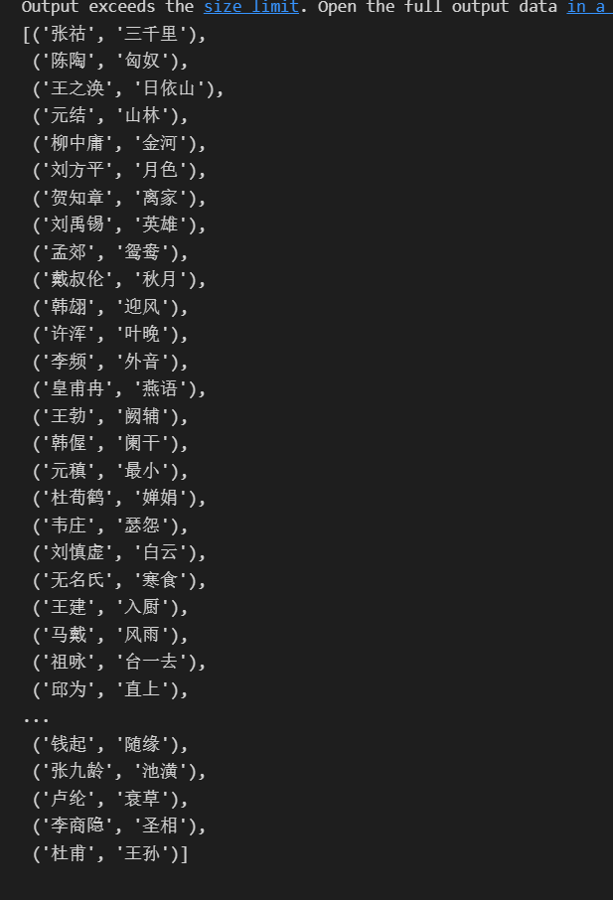

四：分别统计五言绝句、七言绝句的高频词，并排序输出到屏幕

遍历文件每一行，将每首诗的诗体，添加到列表中。通过构造的索引函数，返回每个不同诗体的索引，将这些索引所在的词汇频率字典进行合并，返回最大值的频率词汇。

